
II- Etudier le code. (Phonologie)

1) Dans chaque case, colorie les dessins où tu entends le son proposé. | ☺😐☹

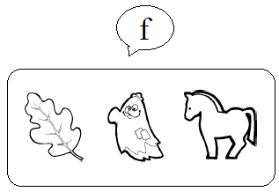 | 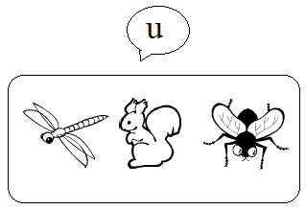 | 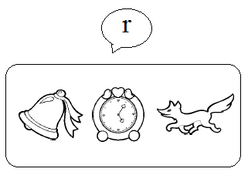
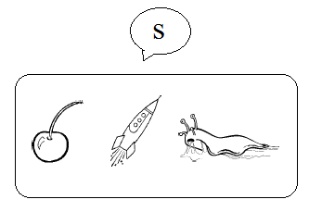 | 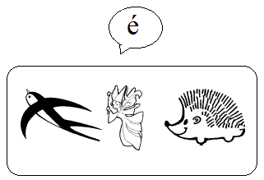 | 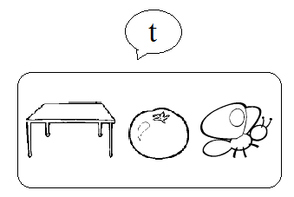

2) Dans chaque liste, barre l’intrus. | ☺😐☹

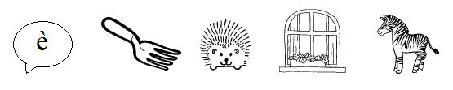
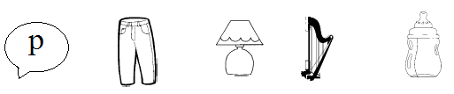
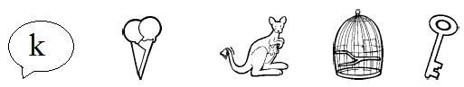
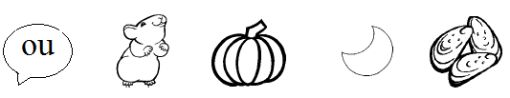

3) Colorie de la même couleur les syllabes qui se prononcent de la même façon. | ☺😐☹

pé |  |  |  |  |  | tê |  |  |  |  |  | su
 |  |  |  | fou |  |  |  |  |  | tè
 |  | tè |  |  |  |  |  | pé |  |  |  | fou
 |  |  |  |  |  | su

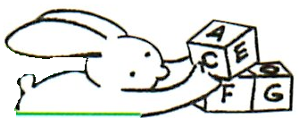
III- Produire de l’écrit

1) Recopie les syllabes, les mots et la phrase : |  |  |  | ☺😐☹
pou  | fu  |  | sé 
la tête  | la farine 
un couteau  |  | le karaté 
La fille a de la farine sur la tête.
L

2) Ecris les mots qui correspondent aux dessins | ☺😐☹

 | 
  un |   du
 | 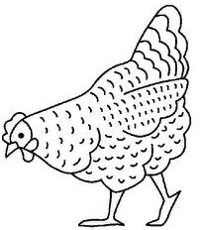
  une |  un

